用户视角：
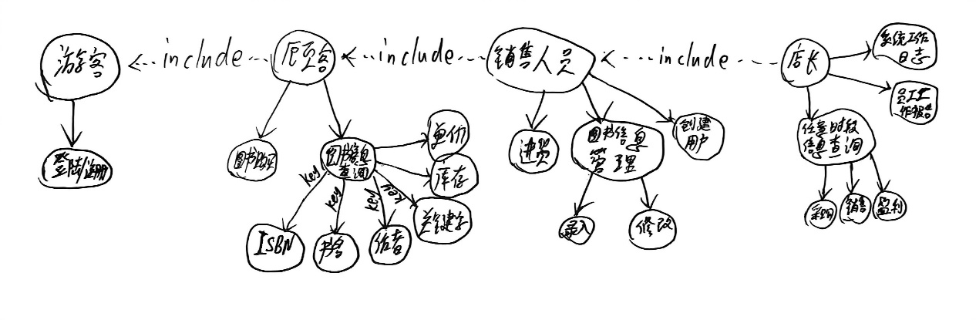
模块及其功能
- 数据存储模块：
  - 输入数据修改/查询指令。
  - 输出查询结果。
  - 将新数据以块状链表形式存入外存以及从外存读取数据。
- 图书数据管理模块：
  - 输入图书信息修改/查询的指令。
  - 输出查询结果。
  - 利用数据模块实现图书信息查询/修改。
- 用户管理模块：
  - 输入用户登录/登出/修改/查询指令。
  - 输出查询结果，用栈实现多用户的同时登录。
  - 利用数据模块实现用户信息查询/修改。
- 前端模块：
  - 输入用户指令。
  - 输出反馈。
  - 与用户交互，接受用户指令，判断用户权限，打印相关信息，实现指令功能，向老大哥模块输出用户指令与打印信息。
- 初始化模块：
  - 输入无。
  - 输出无。
  - 负责系统的所有初始化工作，包括但不限于系统中全局块状链表类的初始化（，检查数据完整性？）。
- 老大哥模块：
  - 输入用户指令以及前端模块打印的输出，日志查询指令。
  - 输出查询结果。
  - 利用数据模块实时更新日志信息，据此计算盈利等查询结果。
业务流图：
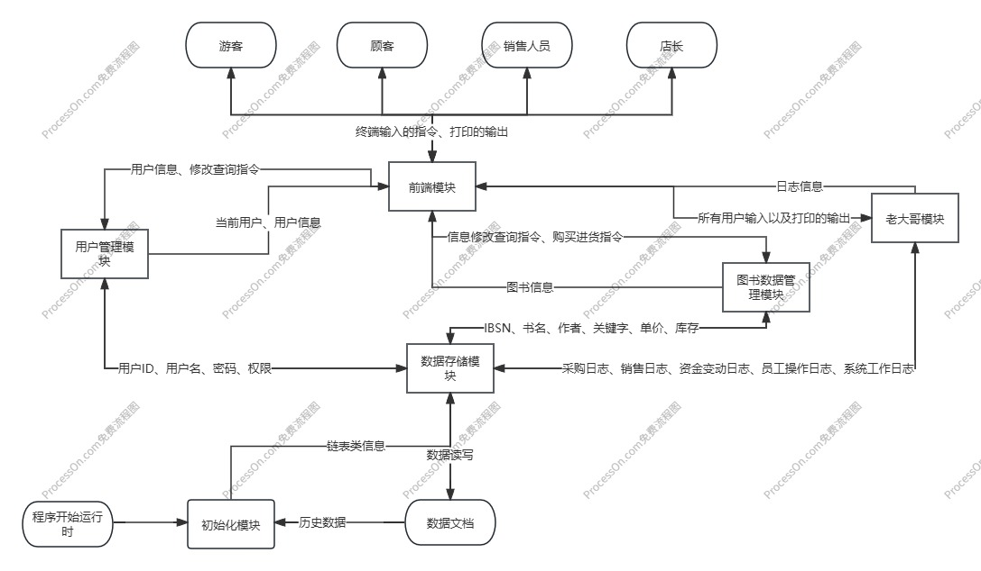
数据辞典：
用户信息：用户ID、用户名、用户密码。
当前用户：未登出的最后登录的用户ID
日志信息：某段时间内系统的操作。
系统操作：图书采购信息、图书销售信息、资金变动信息、员工操作信息、系统读入的指令、系统打印的输出。
图书采购信息：采购的图书IBSN、成本价、金额。
图书销售信息：卖出的图书IBSN、数量。
资金变动信息：收入与支出。
员工操作信息：图书信息的修改指令及其结果，用户创建、修改与删除。
图书信息：图书的IBSN、书名、作者、关键字、单价、库存。
链表类信息：存储链表数据的文件名，链表头、位。
历史数据：当前目录下，程序能识别的存储文件中的数据。
数据流图：
